PHIẾU BÀI TẬP
Câu 1: Quan sát hình và cho biết:
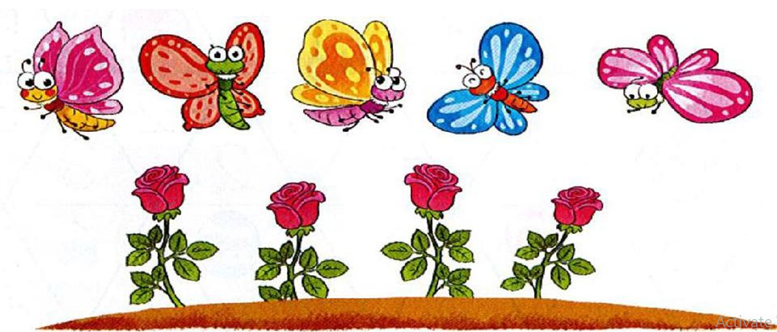

- Có …… con bướm. Có …… bông hoa
- Số con bướm ( nhiếu hơn/ ít hơn ) ……………………............số bông hoa
- Số bông hoa ( nhiều hơn / ít hơn) …………………................số con bướm

Câu 2: Đọc số:
25: ………………………............. 98:…………………………................
34:……….…………….................. 67:………………………….................
Câu 3: Viết số gồm:
5 chục và 1 đơn vị :………. Số 78 gồm …….chục và …….đơn vị
Câu 4: Đúng ghi Đ/ Sai ghi S

67 – 61 = 5 12 + 45 = 57
67 > 23 12 > 35

78 > 45 + 12 45 – 5 < 12 + 23

Câu 5: Tính nhẩm
73 – 13 =……… 90 – 10 – 20 = …... 16 – 5 = ……
89 – 10 = ………. 20 + 10 + 10 = …... 45 + 3 = ……

Câu 6: Sắp xếp các số 78, 12, 90, 23, 56
+ Theo thứ tự từ bé đến lớn:……………………………………..........................
+ Theo thứ tự từ lớn đến bé: ………………………………….............................
Câu 7: Nối đúng
42
38
61

86 - 44
41 + 20
85 - 32
31 + 7

Câu 8: Đặt tính rồi tính
23 + 34 5 + 34 98 - 23 56 – 4
…………………… ………………… ………………. ……….………
…………………… ………………… ………………. ……….………
…………………… ………………… ………………. ……….………
Câu 9: Điền: > < =
65 … 99 - 41
57 … 10 + 63
17 - 11 … 10
10 + 27 … 50

Câu 10: a)Bác Ba nuôi được 35 con gà và con vịt, trong đó có 15 con gà. Hỏi bác Ba nuôi được bao nhiêu con vịt ?
Phép tính: .......................................................................................
Trả lời: ................................................................................................................
b) Sợi dây vải dài 80 cm, chị cắt lấy một đoạn dài 50 cm để buộc hộp quà tặng. Hỏi đoạn dây vải còn lại dài bao nhiêu xăng-ti-mét?
Phép tính: .......................................................................................
Trả lời: ... .........................................................................................................................
Câu 10: Mỗi hình vẽ dưới đây có bao nhiêu đoạn thẳng ?

Có ........ đoạn thẳng. Có..........đoạn thẳng.

